**Felhő beadandó**

Készítette: Horváth Gergő, Zolnai Dániel, Kökény Bendegúz Tibor

**Feladat ismertetése:**

Egy bevásárlóközpontnak egy online weboldala, ahol a bevásárlási listádat lehet összeállítani, és megtekinteni, hogy mennyibe kerülne, mindezt felhőszolgáltatás segítségével.

**Miket készítettünk/állítottunk be:**

Weboldal:

- Html oldal

- Javascript

- CSS

Felhő:

-EC2

-SG

-Template

-Target group

-LB

-S3

-VPC

*Tartalomjegyzék*

Készítők/ismertetés 1

Html/JS/CSS 3

Html 3

Javascript 6

CSS 11

Szerver oldal 17

EC2 17

Security group 17

Template 17

Target group 23

Load balance 24

S3 25

VPC 26

**Html, Js és Css:**

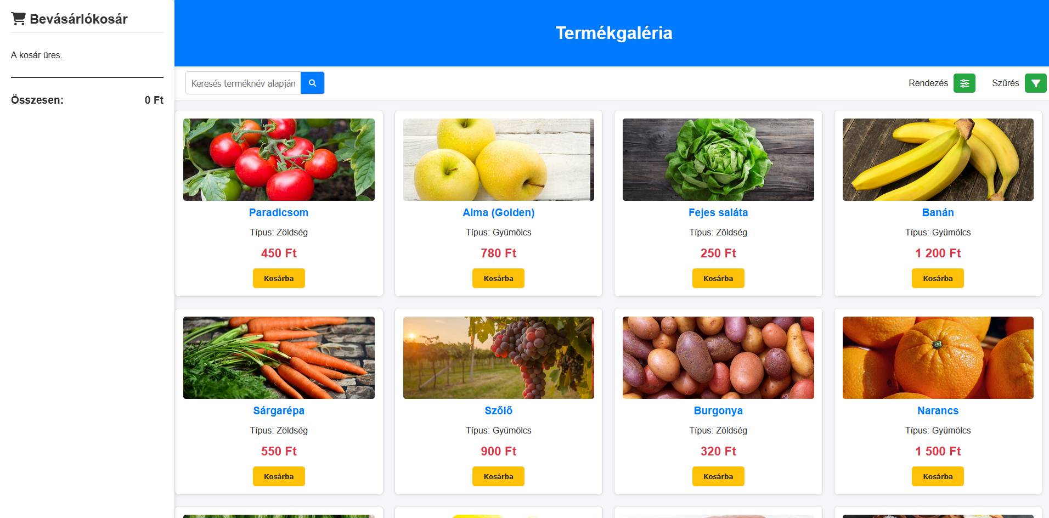

Html:

Html5 beállítása, magyar nyelv és utf-8 kódolás megadása, CSS file-ok felcsatolása:

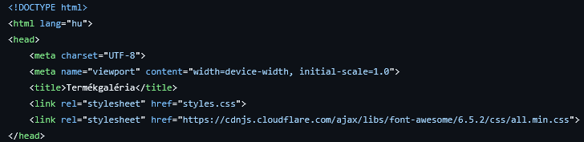

Javascript felcsatolása:



A bevásárlókosár elkészítése:

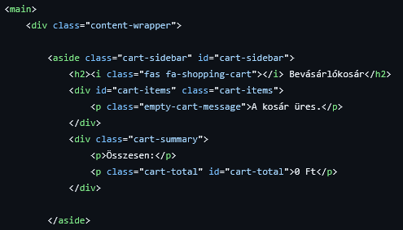

A keresőmező kreálása:

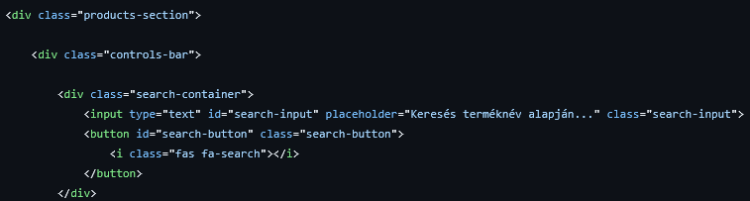

A rendezés megvalósítása:

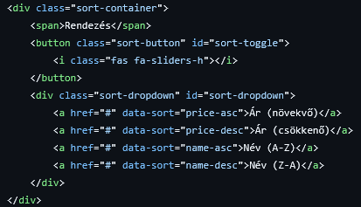

A szűrés megalkotása:

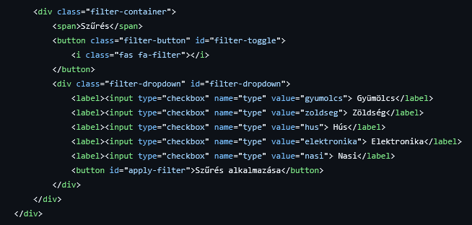

A termékek hozzáadása a weboldalhoz:

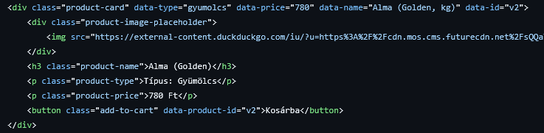

Javascript:

Konstansok deklarálása:

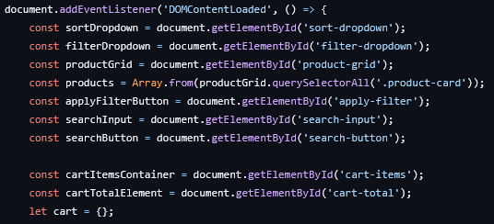

Rendezés:

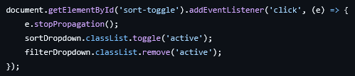

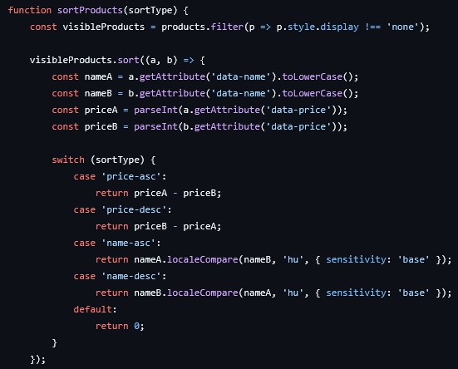

Szűrés:

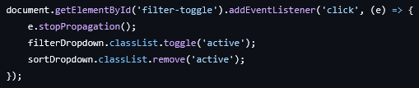

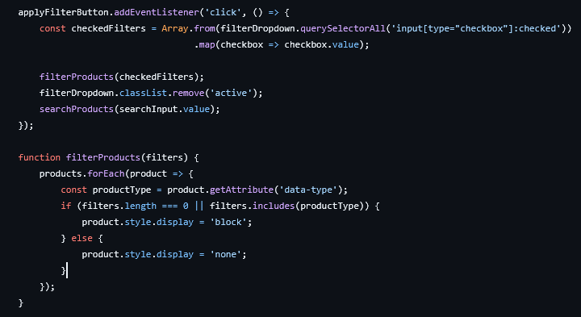

Keresés:

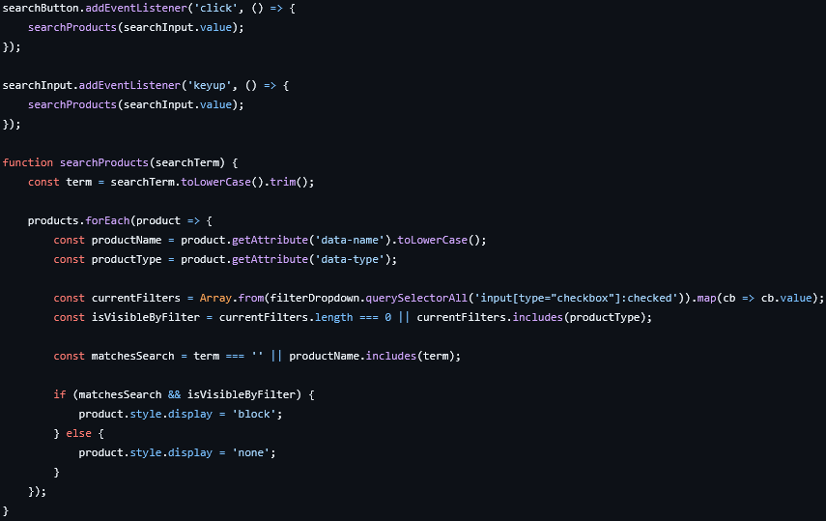

Kosárhoz adás:

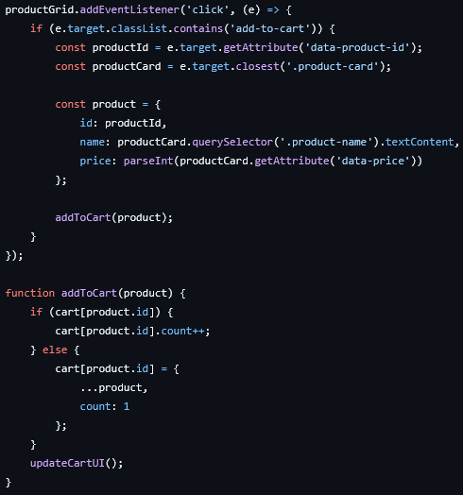

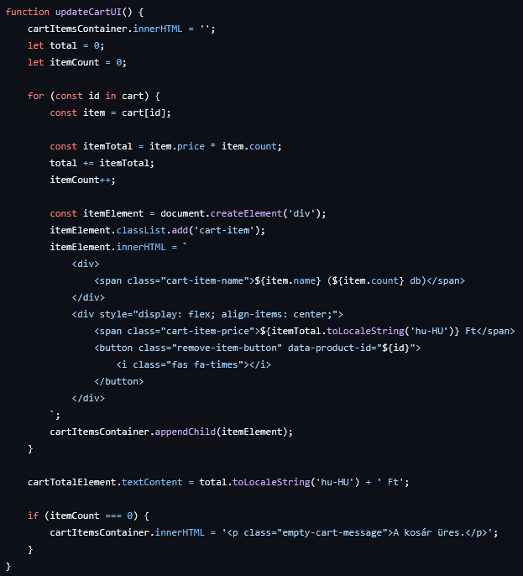

CSS:

Body:

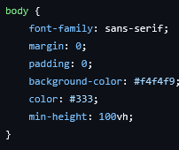

Header:

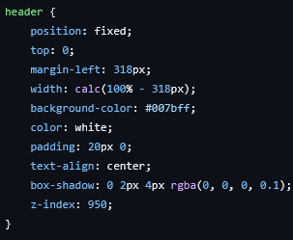

Footer:

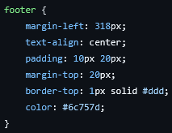

Main:

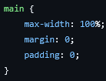

Kosár:

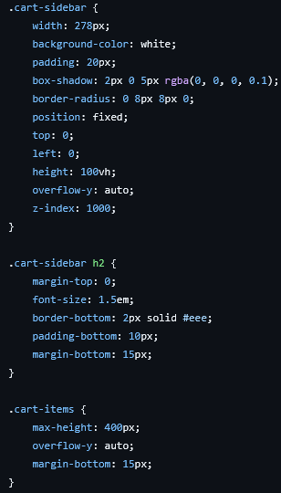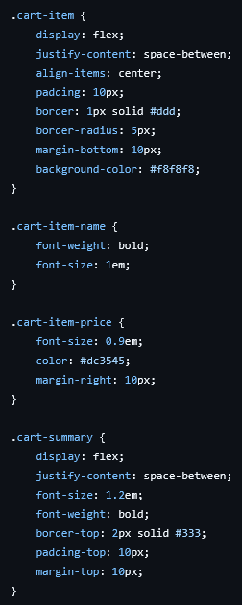

Termékek elhelyezéséhez:

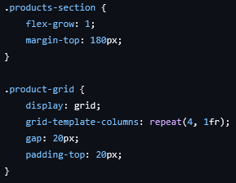

Keresés:

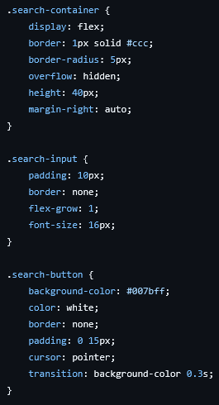

Szűrés és rendezés:

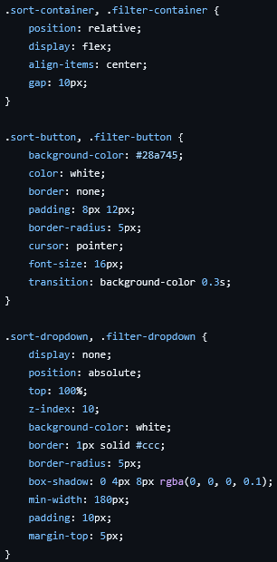

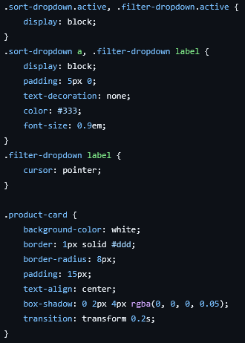

Termékek:

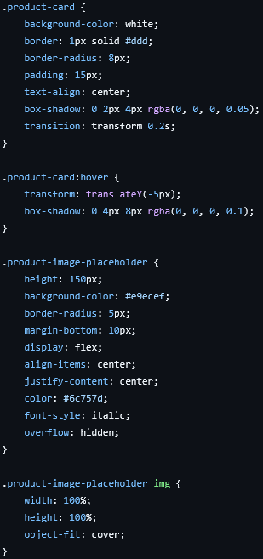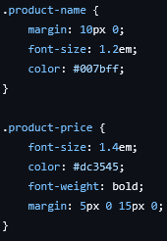

Kosárhoz adás gomb:

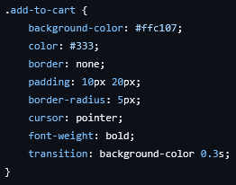

Szerver oldal:

EC2:

Security Groups

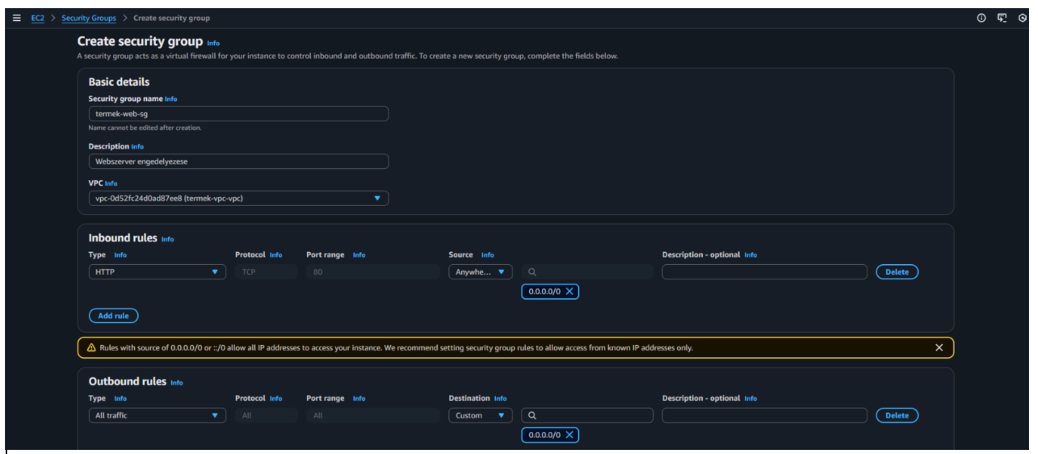 Template:

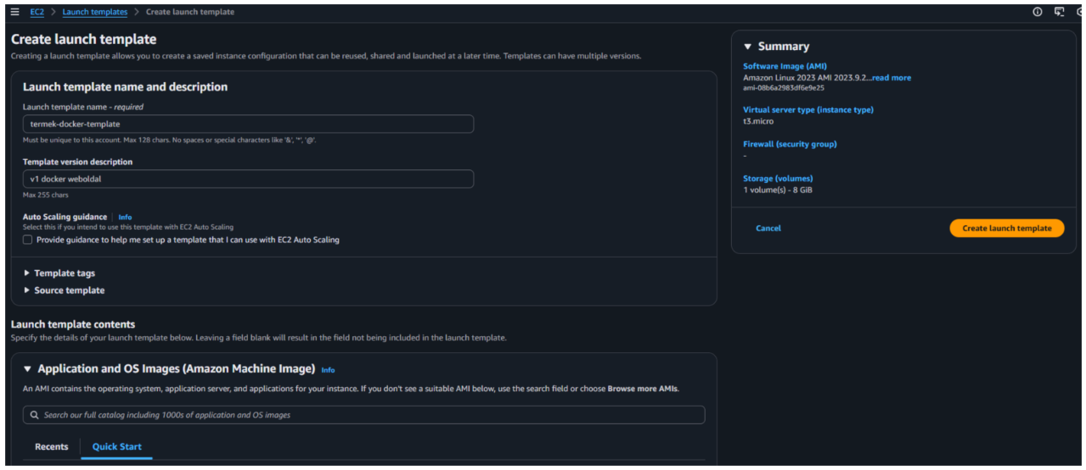

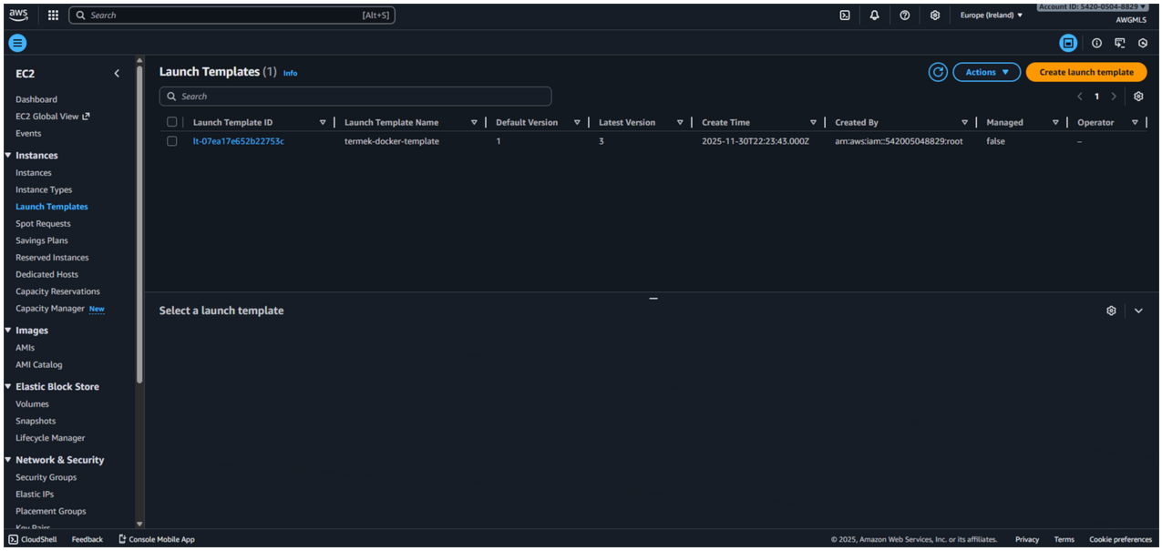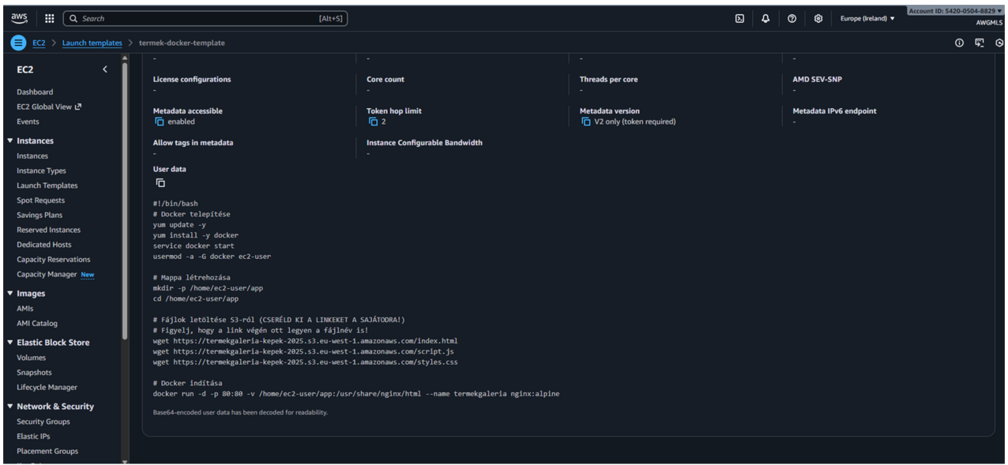

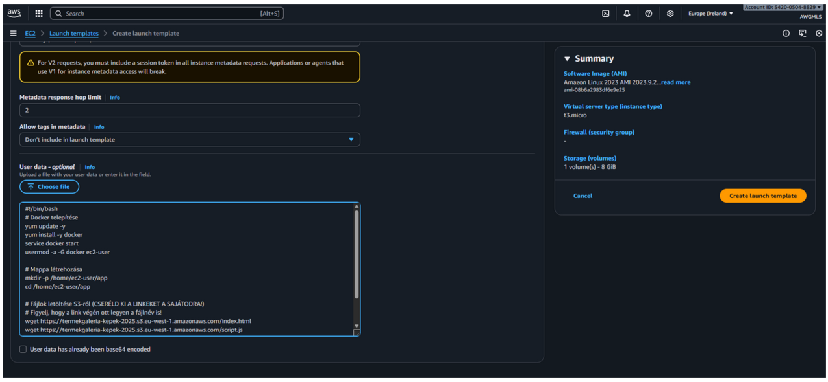 Auto Scaling Groups:

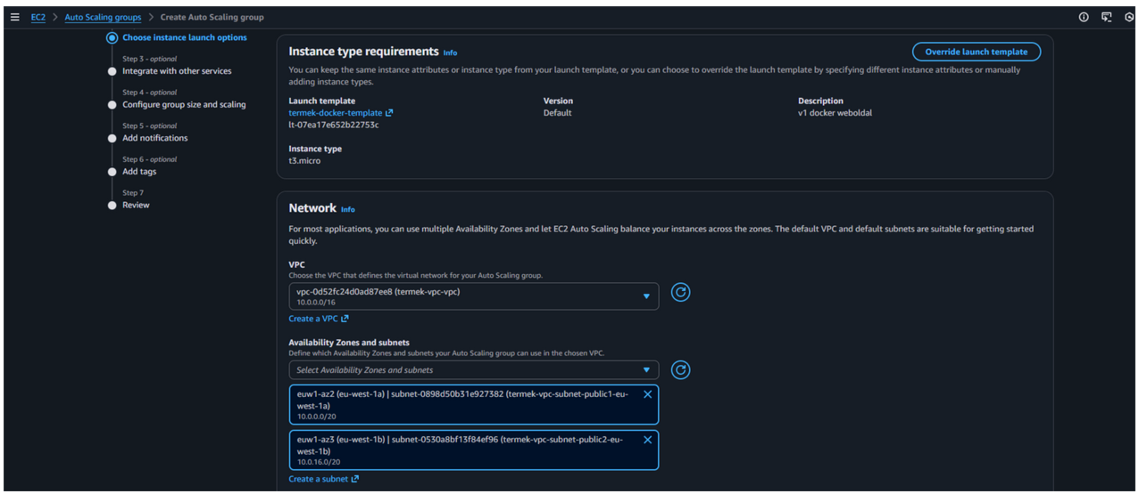

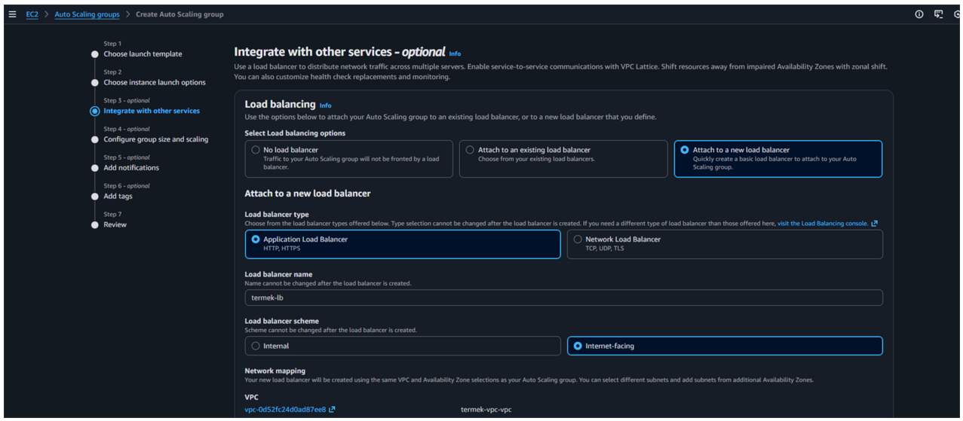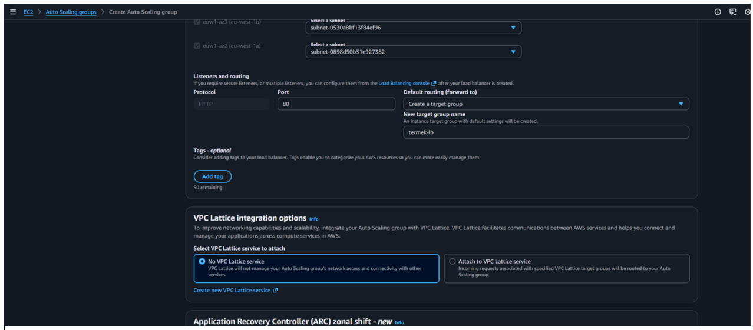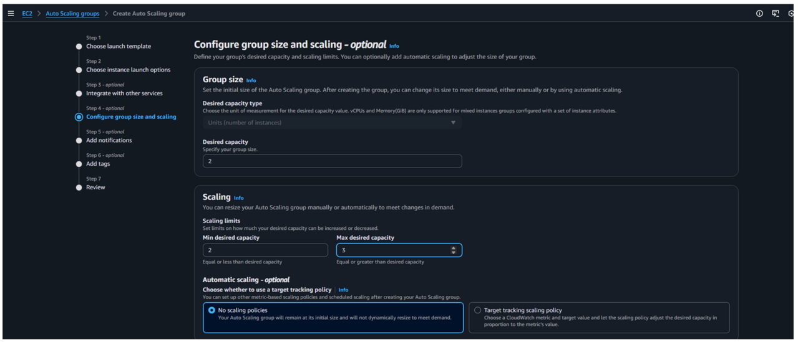

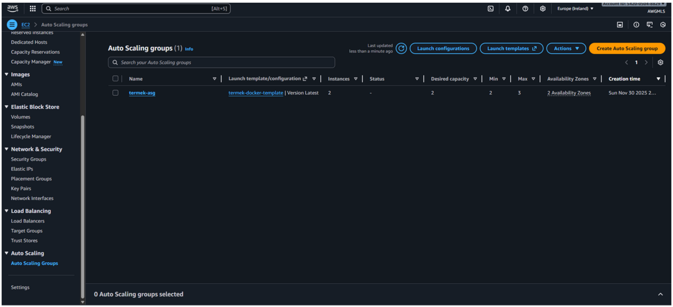

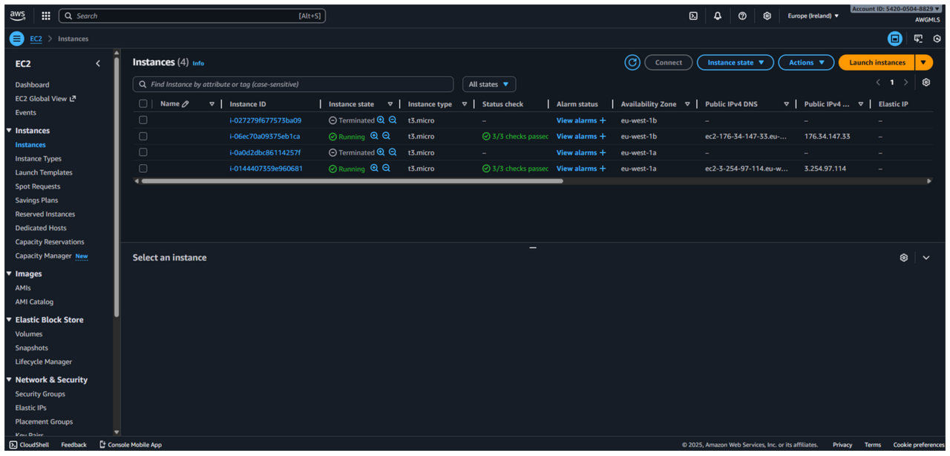

Target Groups:

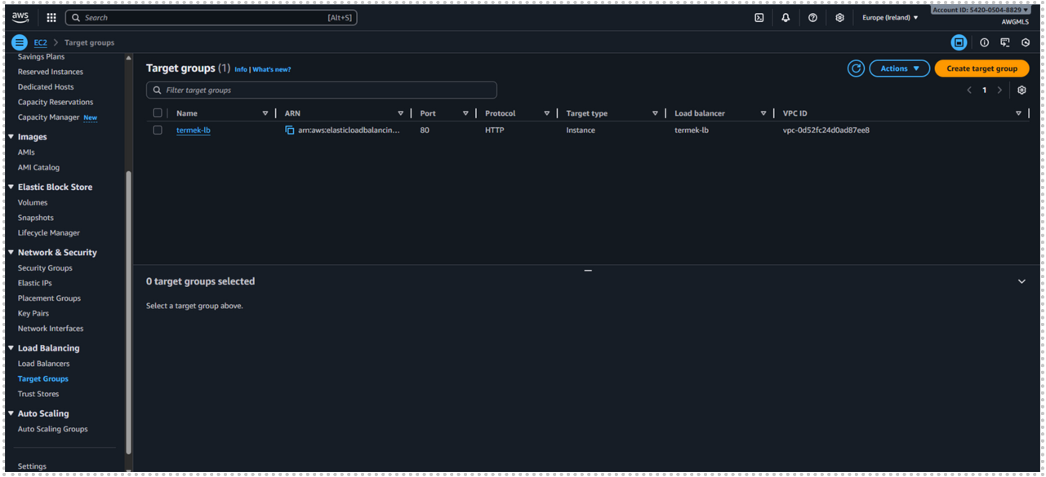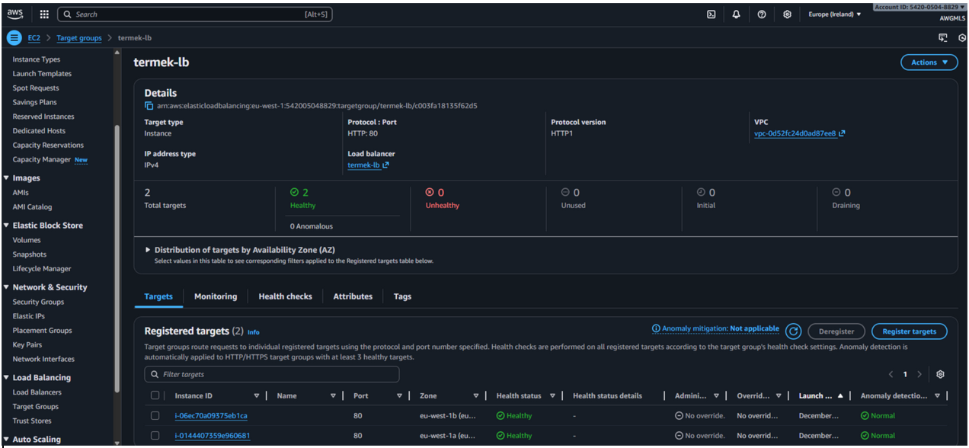

Load balance:

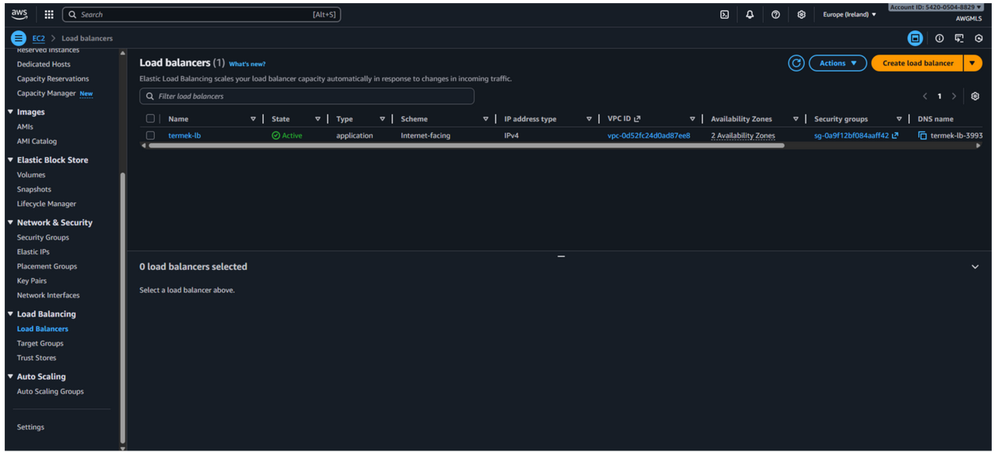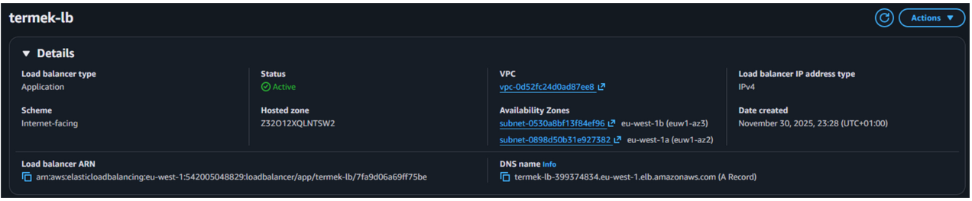

S3:

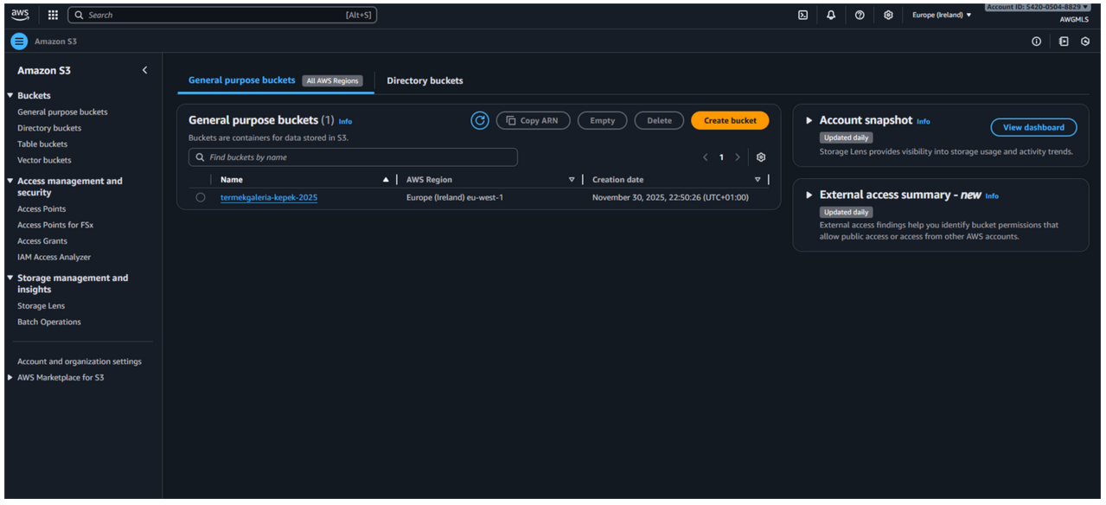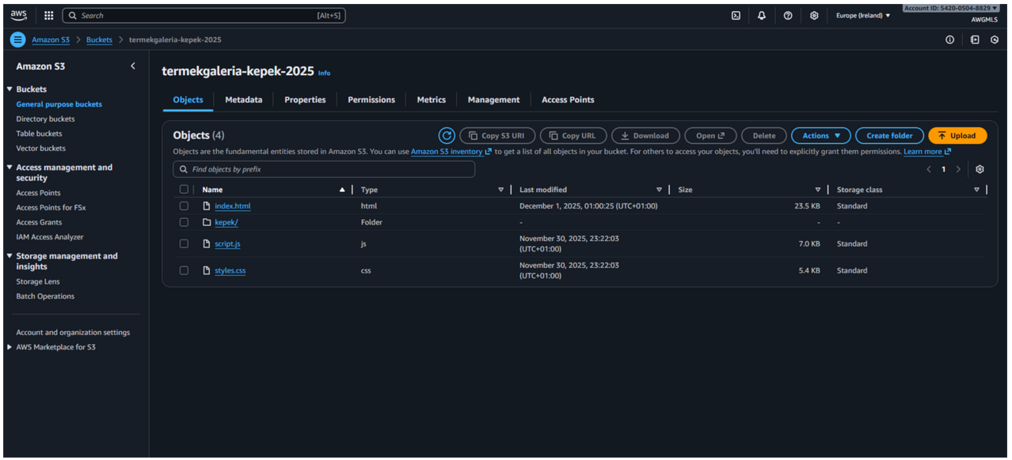

VPC:

